Образовательная деятельность «Мой город»
(развитие речи и конструктивная деятельность),
для детей старшей инклюзивной группы.
Предварительная работа:
Конструирование жилых, общественных зданий;
Беседы о родном городе;
Экскурсии по городу.
Чтение книг Белозерова Т., Березовского Н., Бердичевского В., Мокроусовой Т.
Новикова В.
Рассматривание фотографий Омска
Цель: Формирование знаний о родном городе Омске.
Образовательные задачи:
- Уточнить и обогатить имеющиеся знания детей об архитектурных сооружениях города Омска;
- Продолжать учить конструировать по чертежам, анализирую конструкции сооружений, определяя форму, размер, расположение деталей;
Развивающие задачи:
- Развивать инициативу, творчество, побуждать к поисковой деятельности и самостоятельности;
Коррекционная задача:
- Корректировать образное мышление, воображения.
Воспитательные задачи:
- Воспитывать интерес к коллективной работе.
Оборудование и материалы:
Фотографии, слайды, разрезные картинки с изображением Омска, карточки с профессиями, наборы мелкого строительного материала, конструктор типа «Лего», конструктор готовых форм, бросовой материал, схемы построек, мелкие игрушки, машинки.
Методы и приемы:
Сюрпризный момент, беседа, объяснение, рассматривание, демонстрация, анализ, игра.
ТСО: Мультимедийное оборудование.
Место проведения: группа.

I. Вводная часть
1. Организационный момент
- Ребята, посмотрите, кто пришел к нам. Незнайка
- Незнайка, как всегда пришел, чтобы мы ему помогли, ему очень нравится наш город, но он боится, что может заблудиться.
2. Сообщение темы и цели занятия.
Незнайка, дети хорошо знают город Омск и приглашают тебя на экскурсию. Ребята, сегодня мы будем говорить об Омске, о достопримечательностях и еще будем учиться строить дома по схемам. Вы будете внимательны и дома сможете рассказать, в каком удивительном городе мы живем. Мы будем работать по одному, а также в группе по 3 человека.
3. Актуализация опорных знаний.
- Ребята чем вам запомнилось предыдущее путешествие по городу?
- Верно, мы увидели красивые дома, широкие улицы, театры, зеленые парки, стадионы, вокзалы, музеи и т.д.
II. Основная часть.
- Ребята, вы действительно хорошо запомнили путешествие по городу. Мы с вами уже говорили о том, что наш город - наша Родина. Как вы понимаете слово Родина?
-Родина - это город, дом, улица, где мы родились и выросли.
- Как называют человека, который родился и вырос в г. Омске?
- Девочка – омичка, мальчик - омич.
- Наш город большой и старинный. В нем много построек и достопримечательностей.
- Сейчас подойдите к столам и соберите картинку, а главное узнать что изображено, а мы посмотрим, кто у нас самый ловкий.
(для детей с ЗПР картинка разделена на 3 части).
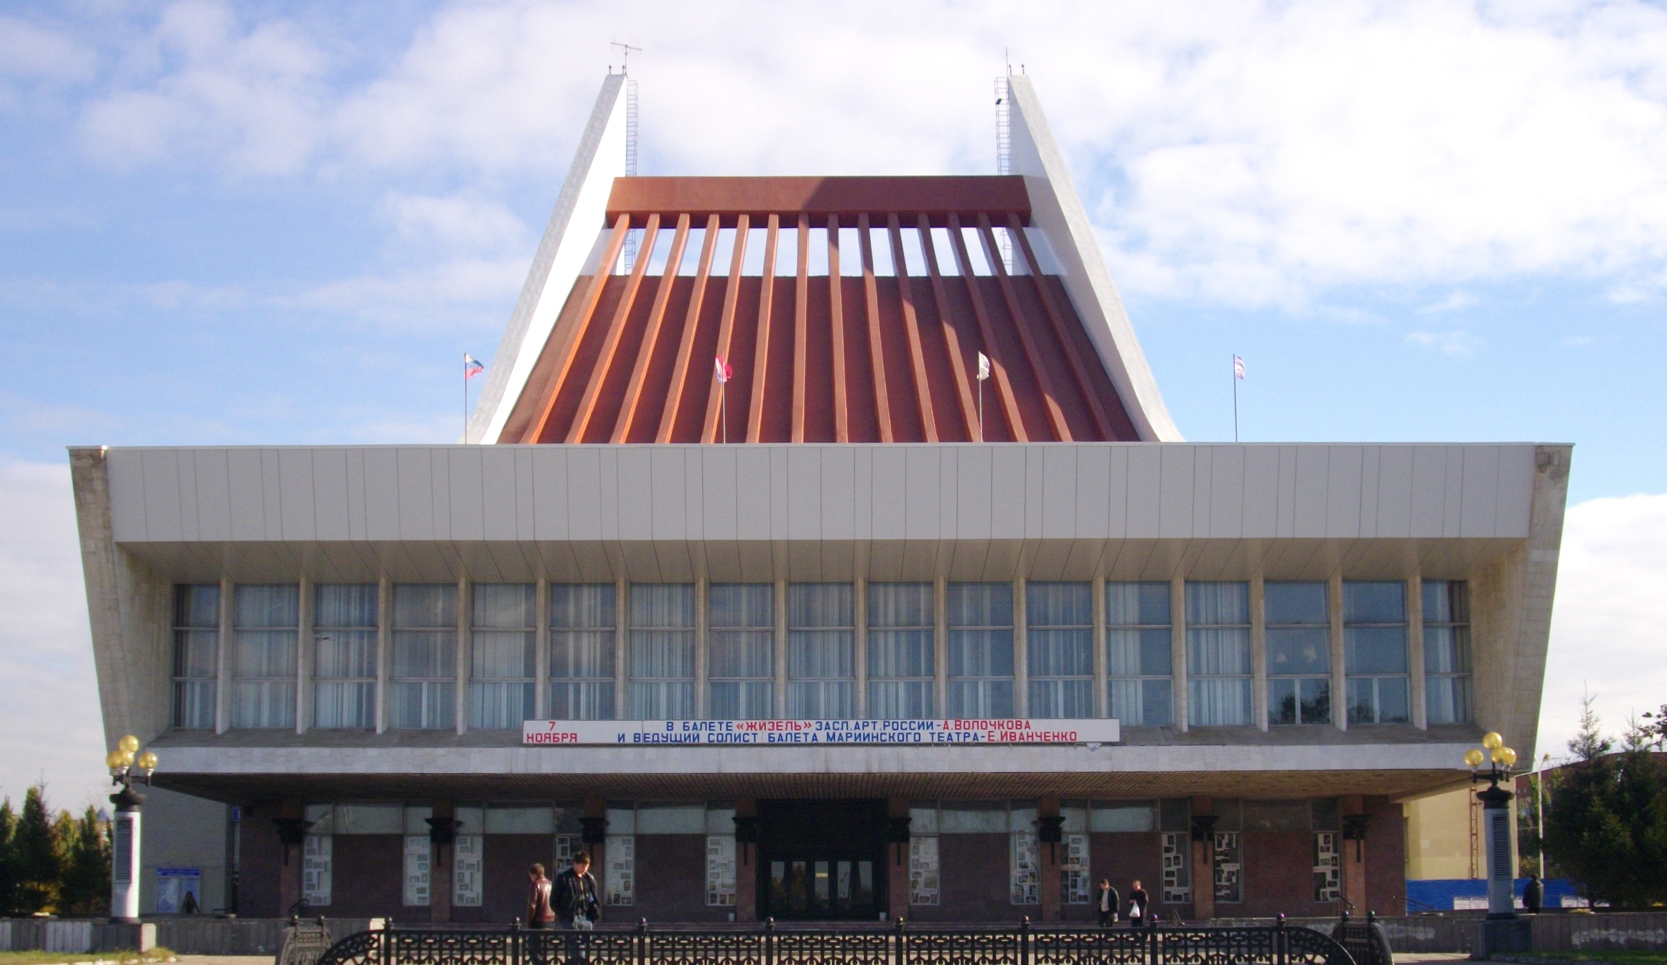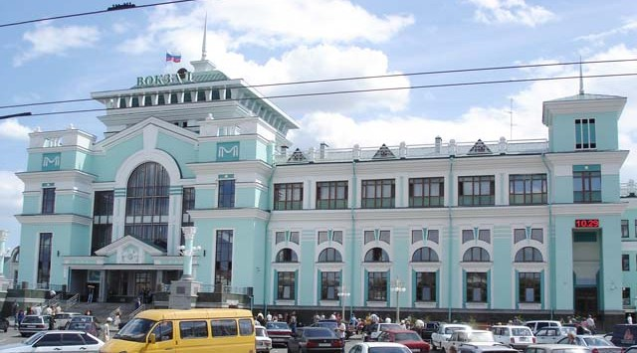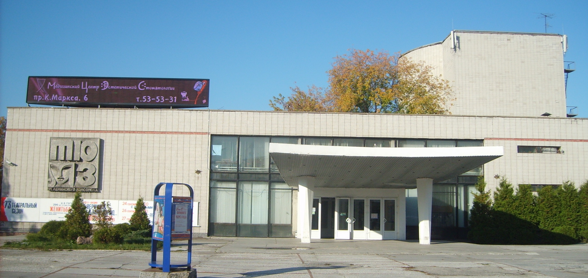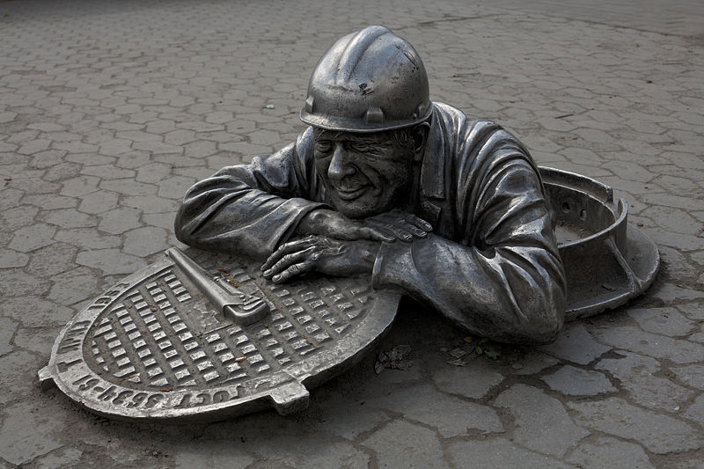
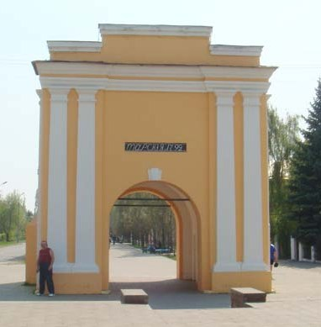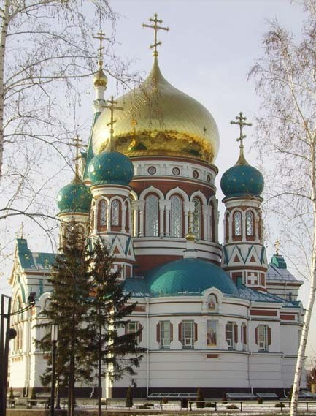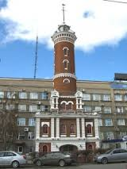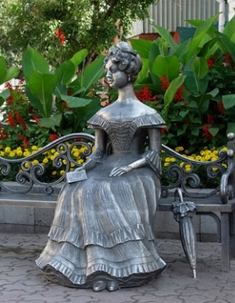
- Ребята, как вы думаете, у вас получилось, а почему?
- Мы старались, не спешили, были аккуратны…
- Молодцы все справились. Посмотрите как красиво.
- В нашем городе много заводов, фабрик, школ, детских садов, красивых театров, парков, библиотек, площадей и т.д. Наш город называют городом тружеником. Кто трудится в нашем городе? Выберите из предложенных картинок.
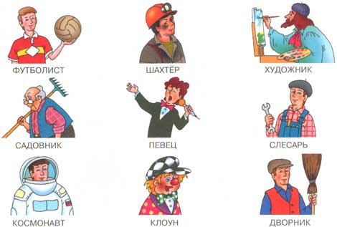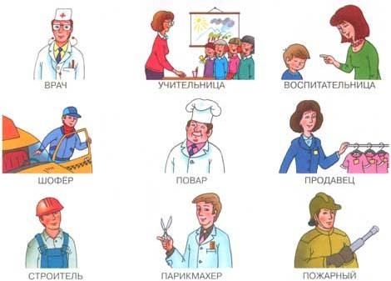
- Да. Правильно, Вы скоро вырастите, и тоже будете трудиться. В нашем городе работают врачи, учителя, водители, повара, продавцы, артисты, художники, писатели, поэты и т. д.
- Как бы вы сказали, какой наш город?
- Наш город большой, красивый, шумный, зеленый и его еще называют городом-садом.
- Ребята, расскажите, пожалуйста, как вы любите свой город? И что значит любить свой город?
- Любить свой город – значит хорошо знать его и беречь. Хорошо учиться в школе, работать так, чтобы своим трудом сделать наш город красивее.
- Молодцы, ребята, а сейчас мы отправимся на экскурсию и Незнайки расскажем о городе.

Посмотрите на экран, какая достопримечательность нашего города изображена?
- Это Музыкальный театр, который находиться на Театральной площади.
- Что вы можете рассказать об этом театре?
- Верно. В этом театре проходят музыкальные спектакли, концерты, танцевальные конкурсы.
Работают в театре певцы, артисты, танцоры, композиторы.
- Посмотрите на следующее достопримечательность.
- Это Омский цирк, там проходят представления. Кто работает в цирке? Выберите из предложенных картинок.
- Выступают дрессировщики со зверями, артисты…
- А что изображено сейчас?
- Это Парк.
- Там много каруселей, комната смеха, можно заниматься спортом, кататься на велосипеде, бегать…
- А это…
- Наш детский сад. Какой наш садик.
- Красивый, уютный, добрый, мы любим ходить в садик, гулять, играть, заниматься…
- Молодцы ребята. Вы так много знаете о достопримечательностях нашего города.

- Мы сейчас сделаем физминутку, чтобы ваши руки и ноги приготовились к сложной работе.
Физминутка.
Мы ребята – омичи,  Вот такие силачи.  Очень любим город наш,  С каждым годом он все краше,  Больше, выше, красивей.  Нету, города родней. | Встали ровно, руки вверх  Руки согнули в когтях  В воздухе нарисовали сердце  Руки в стороны, вверх,  Себя обняли руками.

- А еще мы расскажем стихотворение про Омск и сделаем гимнастику для пальчиков, а я буду показывать фотографии - подсказки:
Люблю по городу шагать. Шагаем пальчиками по руке.
Люблю смотреть, люблю считать.
Парк наш – это раз, Загибаем пальчики
Цирк наш – это два,
Три – красавица Любаша,
А четыре – каланча.
Пять – «Арена» наша.
Шесть – к Успенскому схожу
И на купол погляжу.
Семь – вокзал построен новый
К юбилею все готово.
Восемь – театр «Арлекин»
Рядом с цирком виден был.
Девять – то театр драмы
Его любят папы, мамы.
Десять - из – за поворота
Вижу Тарские ворота.
- Молодцы ребята. Незнайки очень понравилось.
III. Практическая часть.
- Кто проектирует и строит дома? (архитектор проектирует дома, а строители их строят).
- Какие должны быть архитектурные сооружения? (красивые, прочные, устойчивые).
Давайте и мы сегодня станем строителями и построим наш город, красивые здания по чертежу из деталей строительного материала.
Подойдите к столу. Каждая группа выберет чертеж и обсудит свою постройку.
- Ребята, а как вы думаете, вам пригодится схема. А почему?
- Да, схема поможет вам выбрать материал, и подскажет в какой последовательности строить.
- Рассмотрите и расскажите о своей постройке, что лежит в основании постройки, сколько деталей и каких.
Дети, рассмотрев схему, называют, какой материал им понадобится, в какой последовательности они будут выполнять постройку, обговаривают в группе, кто, что будет строить.
- А теперь подберите строительный материал к этому чертежу и начинайте постройку.
В ходе строительства воспитатель оказывает помощь детям ЗПР, советует, наблюдает за деятельностью их взаимодействие в совместном строительстве, как договариваются, распределяют функции.
IV. Заключительная часть
Рассматривание законченных построек.
- Построили город? Нравятся вам постройки?
1. Обобщающая беседа.
- Сколько зданий у вас построено?
- Какие вы здания построили?
- Совпадают постройки с чертежами?
- Посмотрите у ваших друзей, у них получилось?
- А у вас получилось? Почему?
2. Итог.
- Ребята, что вы узнали нового?
- Молодцы ребята, вы строили дружно, слаженно, у вас получился большой красивый город.
3. Воспитатель предлагает обыграть постройки.
Дети берут мелкие игрушки и машинки, разворачивают игру «Город».

